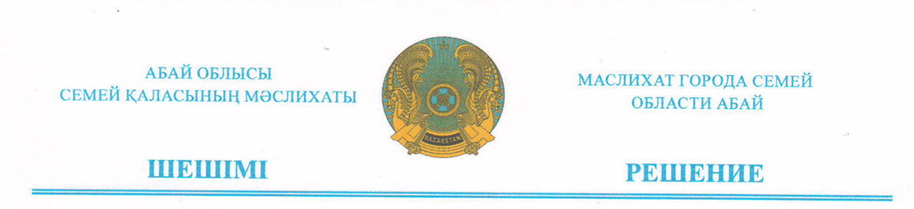

2026 жылғы 25 қыркүйек № 59/321-VIII

2026–2027 жылдардағы су тасқыны қаупі бар кезеңнен өтуге дайындық барысы туралы

Семей қаласының төтенше жағдайлар басқармасының бастығы Ержан Серікжанұлы Сүлейменовтың 2026–2027 жылдардағы су тасқыны қаупі бар кезеңнен өтуге дайындық барысы туралы ақпаратын тыңдап талқылағаннан кейін, Абай олысы Семей қаласының мәслихаты ШЕШТІ:
Семей қаласының төтенше жағдайлар басқармасының бастығы Ержан Серікжанұлы Сүлейменовтың ақпараты назарға алынсын.

Семей қаласы мәслихаттың
төрағасы Е.Сагандыков

2027 жылғы су тасқыны қаупі бар кезеңге дайындық
жұмыстарының барысы туралы

Семей қаласының Төтенше жағдайлар басқармасы 2026 жылғы су тасқыны кезеңіне жүргізілген талдау нәтижесінде көктемгі су тасқынына дайындық жұмыстары жергілікті атқарушы органдармен, мемлекеттік органдардың аумақтық бөлімшелерімен және мекемелермен өзара іс-қимыл жасай отырып, жоспарлы түрде жүргізілгенін хабарлайды.
Қазіргі уақытта Семей қаласындағы су тасқыны қаупі бар негізгі учаскелер мыналар болып табылады:
- Бейбітшілік аралы («Тропа здоровья»);
- «Треугольник» ауданы (Стаханов көшесі);
- «Юность» ауданы (Аэропортовская, Аягөзская көшелері);
- «Мирный» кенті (2-ші Аккульская көшесі, 14 «Л» үй; 2-ші Линия көшесі, 242-үй);
- «Нахаловка» ауданы (Щорс, Би-Боранбай көшелері);
- «Энергетик» шағын ауданы;
- ЖМЖА ауданы;
- «Затон» кенті (Сеитов және Садовая көшелері);
- «Восход» кенті (Заливная көшесі).
Әрбір су тасқыны қаупі бар учаскеге Семей қаласы әкімдігінің жауапты лауазымды тұлғалары бекітілген.
Сонымен қатар, 2027 жылғы су тасқыны қаупі бар кезеңге дайындық бойынша инженерлік жұмыстар жоспарына Семей қаласында 2 іс-шара енгізілген: 1) Донентаев және Омская көшелерінің проблемалық учаскелеріндегі бетон науаларды ауыстыру және жөндеу; 2) Су өткізу құбырларын жөндеу, ауыстыру және профилактикалық қызмет көрсету. Орындау мерзімі — 2026 жылғы 30 қарашаға дейін.
Қазіргі уақытта аталған іс-шаралар жергілікті атқарушы орган тарапынан іске асырылу үстінде.
Семей қаласында су тасқыны жағдайларына жедел ден қою үшін қажетті күштер мен құралдар бар: Семей қаласының Төтенше жағдайлар басқармасы - 40 адам, 8 бірлік техника, 3 бірлік жүзу құралы (қайық), 24 бірлік мотопомпа, оның ішінде 21 тасымалды және 3 тіркемелі мотопомпа; ҚР ТЖМ 68303 әскери бөлімі:100 адам, 11 бірлік техника, 3 бірлік жүзу құралы, 3 бірлік мотопомпа, 1 бірлік лай сорғыш мотопомпа.
Жалпы алғанда, қалыптасып отырған ауа райы жағдайлары температуралық режимнің тұрақсыздығымен сипатталады. Осыған байланысты су тасқыны қаупі бар учаскелерге бақылауды күшейтіп, күштер мен құралдардың жедел ден қоюға тұрақты дайындығын қамтамасыз ету қажет.
Осыған байланысты аумақтарды су басу қаупін азайту мақсатында жергілікті атқарушы органға:
- арық-канал желілерін, нөсерлік кәріз жүйелерін және су өткізу құрылыстарын уақтылы тазалауды қамтамасыз ету;
- сорғы жабдықтарының, мотопомпалардың және арнайы техниканың техникалық дайындығын тексеру;
- халықты уақытша орналастыру пункттерінің дайындығын қамтамасыз ету;
- қажетті материалдық-техникалық құралдардың резервін (жанар-жағармай материалдары, қаптар және басқа да материалдар) қалыптастыру;
- қолданыстағы арықтарды мердігер ұйымдардың тұрақты күтіп-ұстауын, оның ішінде оларды жүйелі түрде тазалауды, шаюды және бітелулерді жоюды қамтамасыз ету қажет.

